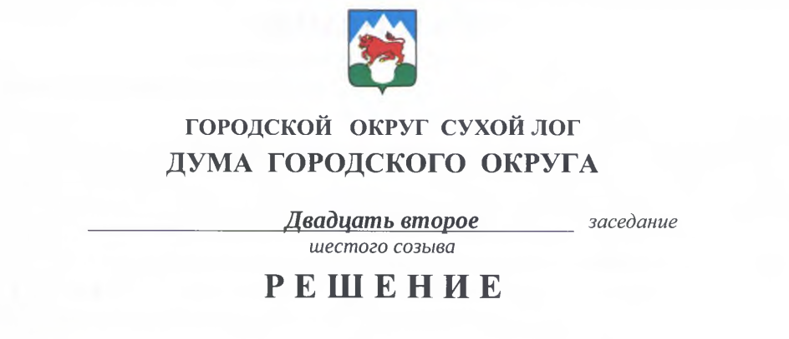
от 28.03.2019 г. № 169-РД

Об определении уполномоченного органа на принятие решений
о передаче религиозным организациям имущества, находящегося в
муниципальной собственности городского округа Сухой Лог

Руководствуясь пунктом 2 статьи 2 Федерального закона от 30.11.2010 № 327-ФЗ «О передаче религиозным организациям имущества религиозного назначения, находящегося в государственной или муниципальной собственности», статьями 23, 28 Устава городского округа Сухой Лог, Дума городского округа
РЕШИЛА:
1. Определить Администрацию городского округа Сухой Лог уполномоченным органом на принятие решений о передаче религиозным организациям имущества религиозного назначения, находящегося в муниципальной собственности городского округа Сухой Лог.
2. Администрации городского округа Сухой Лог разработать:
1) порядок формирования и опубликования плана передачи религиозным организациям имущества религиозного назначения, находящегося в муниципальной собственности городского округа Сухой Лог в соответствии с пунктом 5 статьи 5 Федерального закона от 30.11.2010 № 327-ФЗ «О передаче религиозным организациям имущества религиозного назначения, находящегося в государственной или муниципальной собственности»;
2) порядок создания и деятельности комиссии по вопросам, возникающим при рассмотрении заявлений религиозных организаций о передаче имущества религиозного назначения, находящегося в муниципальной собственности городского округа Сухой Лог в соответствии с пунктом 1 статьи 9 Федерального закона от 30.11.2010 № 327-ФЗ «О передаче религиозным организациям имущества религиозного назначения, находящегося в государственной или муниципальной собственности».
3. Опубликовать настоящее решение в газете «Знамя Победы», а также на официальном сайте городского округа Сухой Лог www.goslog.ru в информационно-телекоммуникационной сети «Интернет».
4. Контроль исполнения настоящего решения возложить на постоянную комиссию по землепользованию, городскому хозяйству и охране окружающей среды (В.Г. Фоминых).

Председатель Думы городского округа Е.Г. Быков

Глава городского округа Р.Ю. Валов

